**PHASE 1 - FORMULE DE FINANCEMENT : RENFORCER LES CAPACITÉS**

**OUTIL D'ANALYSE SWOT**

1. **Qu'est-ce qu'une analyse SWOT ?**

Une analyse SWOT est une technique utile pour comprendre les forces et faiblesses de votre AM et déterminer les possibilités qui s'offrent à vous et les menaces auxquelles vous pourriez faire face. Ce qui rend l’analyse SWOT particulièrement efficace est qu’avec un peu de réflexion, vous pouvez découvrir des possibilités que votre AM est bien placée pour exploiter. Et en comprenant vos faiblesses, vous pouvez limiter ou éliminer les menaces qui autrement mineraient votre AM.

Plus que cela, en regardant votre association membre et vos concurrents en utilisant le cadre SWOT, vous pouvez construire une stratégie qui aide à vous différencier de vos concurrents, de sorte que vous pouvez concurrencer les autres avec succès sur votre marché. Les mots en **de couleur en gras et soulignés** sont d’autres outils que vous trouverez dans les annexes à la fin de ce document ou en ligne.

1. **Comment utiliser une analyse SWOT**

Votre association membre peut utiliser une analyse SWOT (i) comme un simple brise-glace pour aider les gens à « lancer » une discussion stratégique, ou (ii) dans une version plus sophistiquée et significative comme un sérieux outil stratégique. Pour vous aider à réaliser votre analyse, téléchargez et imprimez la **feuille de calcul** en Annexe I.

***Astuce***

* ***Regardez les points forts de votre association membre et vérifiez s'ils présentent des possibilités***
* ***Regardez les faiblesses de votre association membre et vérifiez s’il serait possible d’ouvrir des perspectives en les éliminant***
* ***Regardez les menaces pour votre association membre et voyez si elles peuvent se changer en opportunités***

1. **D'autres astuces SWOT**

Si vous utilisez l'outil SWOT sérieusement, assurez-vous de l’appliquer de manière rigoureuse :

* Acceptez uniquement les déclarations vérifiables et précises, par exemple « l'avantage financier de 10 $/boîte de contraceptifs », plutôt qu’un « bon rapport qualité-prix »
* Raccourcissez les longues listes de facteurs, et [**classez-le par ordre de priorité**](https://www.mindtools.com/pages/article/newHTE_92.htm) , de sorte que vous passiez votre temps à réfléchir sur les facteurs les plus importants
* Utilisez l’analyse SWOT conjointement avec d'autres [**outils stratégiques**](https://www.mindtools.com/pages/main/newMN_STR.htm) (par exemple, [**l’analyse PVU (proposition de vente unique)**](https://www.mindtools.com/pages/article/newTMC_11.htm)  et  [**l’analyse des compétences clés**](https://www.mindtools.com/pages/article/newTMC_94.htm) ) afin que vous obteniez une image complète de la situation que vous traitez

***Astuce***

***Quand on s'intéresse aux opportunités et aux menaces, une* analyse PESTLE *(qui s’intéresse aux problèmes politiques, économiques, sociaux, techniques, juridiques et environnementaux) peut vous aider à inclure les facteurs externes que vous pourriez sinon oublier, par exemple la réglementation gouvernementale ou les changements technologiques - plus de détails dans l'Annexe III***

**Annexe I : Feuille d’analyse SWOT**

Rappelez-vous que vos forces et vos faiblesses sont des facteurs internes qui influent sur vous et les opportunités et les menaces sont des facteurs externes qui influent sur vous.

|  |  |
| --- | --- |
| **Forces** | **Faiblesses** |
| 1. Qu'est-ce que votre AM fait de bien ? 2. Qu'est-ce que votre AM fait mieux que quiconque ? 3. Quels sont les avantages de votre association membre ? 4. De quelles ressources uniques pouvez-vous tirer parti ? 5. Qu'est-ce que les autres voient comme étant vos forces ? 6. Quels facteurs signifient que vous « avez la vente » -    * Pourquoi les clients choisissent-ils vos services ?    * Pourquoi les donateurs vous financent-ils ? 7. Quels sont **les points de vente uniques** de votre AM (PDVU) ? | 1. Qu’est-ce que votre AM pourrait améliorer ? 2. Que devriez-vous éviter ? 3. Où avez-vous moins de ressources que d'autres ? 4. Qu'est-ce que les autres voient comme étant vos faiblesses ? 5. Quels facteurs vous font perdre des clients et/ou du financement ? |
| Prenez en compte vos forces à partir de :   1. Un point de vue interne 2. Du point de vue de vos clients 3. Du point de vue de vos concurrents   Du point de vue de vos donateurs | Prenez en compte vos faiblesses à partir de :   1. Une base interne et externe : est-ce que d'autres personnes semblent percevoir des faiblesses que votre AM ne voit pas ? 2. Du point de vue de vos concurrents - sont-ils mieux que vous ? 3. Il est préférable d'être réaliste et de faire face à toutes vérités désagréables dès que possible. |
| **Opportunités** | **Menaces** |
| 1. Quelles possibilités s'ouvrent à votre AM ? 2. De quelles tendances pourriez-vous profiter ? 3. Comment pouvez-vous transformer vos points forts en opportunités ? | 1. Quelles menaces pourraient nuire à votre AM ? 2. Que fait votre concurrence ? 3. À quelles menaces vous exposent vos faiblesses ? 4. Quels sont les obstacles auxquels votre AM fait face ? |
| Les opportunités utiles peuvent provenir de :   1. L'évolution de la technologie - cela peut vous aider à atteindre de nouveaux clients 2. Les changements dans les politiques gouvernementales - ils pourraient ouvrir de nouveaux marchés 3. Les changements dans les habitudes sociales, les profils de la population, les changements de modes et la démographie 4. Les événements locaux 5. Les changements dans les financements nationaux et/ou internationaux | Les menaces peuvent se présenter de la manière suivante :   1. Changer les normes/spécifications de qualité de vos travaux, produits ou services 2. Changer la technologie en menaçant l’AM? 3. Dettes ou problèmes de trésorerie, des loyers, taux d'intérêt/d'approvisionnement 4. Les changements dans les financements nationaux et/ou internationaux 5. La déréglementation qui vous expose à une intensification de la concurrence 6. Un rétrécissement du marché |

**Annexe II : Les Points de vente uniques (PDVU) de votre association membre**

1. **Qu'est-ce qu'un PDVU ?**

Votre PDVU est l'atout unique de votre association membre que vos concurrents n'ont pas. Dans les pourparlers de l’USAID, ces éléments sont également connus comme critères de différenciation : des critères qui permettent de distinguer votre association membre des autres. Cela est également connu sous le nom de  :

* Avantage concurrentiel
* Spécialité ou domaine d'activité de niche
* Compétences de base
* Avantage comparatif

1. **Comment utiliser une analyse PDVU**

Premièrement, pensez à ce que les clients (et les donateurs !) valorisent au sujet de vos produits ou services et ceux de vos concurrents. Examinez les raisons pour lesquelles les clients utilisent vos services et pourquoi les donateurs vous financent (vous avez fait cela dans votre **analyse de la concurrence**).Parlez en à vos équipes de prestation de services, aux équipes des finances, du suivi et d’évaluation, de gestion et surtout, aux clients eux-mêmes de sorte que vous ayez l’opinion de tout le monde. Découvrez :

* Ce qui fait que votre association membre se démarque des autres dans son pays
* Quelque chose d’unique dans votre association membre
* En quoi votre association membre est plus à même à répondre aux problèmes spécifiques à un pays
* Pour quoi votre association membre est-elle connue ?
* Ce que votre association membre fait de bien / de mieux
* Si votre association membre est la seule à faire/à fournir cela
* Si votre association membre est membre d'un centre d'excellence, un fournisseur de premier plan de services de santé sexuelle et reproductive dans votre pays

1. **Classez votre association membre et ses concurrents**

En restant aussi objectif que possible, notez votre association membre et chacun de vos concurrents sur 10 pour chaque caractéristique. Dans la mesure du possible, basez vos scores sur des données objectives. Lorsque ce n'est pas possible, faites de votre mieux pour voir les choses du point de vue de la clientèle et ensuite faire vous votre propre opinion.

|  |  |  |  |  |
| --- | --- | --- | --- | --- |
| **Critère** | **Vous (1= mauvais / 10 = excellent)** | **Concurrent n°1** | **Concurrent n°2** | **Concurrent n°3** |
|  |  |  |  |  |
|  |  |  |  |  |
|  |  |  |  |  |

1. **Identifiez où votre association membre se classe bien**

Placez ces points sur un graphique. Cela vous aidera à repérer les différentes forces et faiblesses des concurrents - et les vôtres ! A partir de là, élaborez un énoncé simple et facile à communiquer de votre PDVU. Assurez-vous que tous les membres de votre association membre le comprennent et l'approuvent

A screenshot of a cell phone

Description generated with very high confidence

**Astuce**

**Lorsque vous identifiez votre Point de Service Unique, assurez-vous que c'est quelque chose qui compte vraiment pour les clients et les donateurs - il est inutile d'être les meilleurs pour quelque chose qui ne les intéresse pas !**

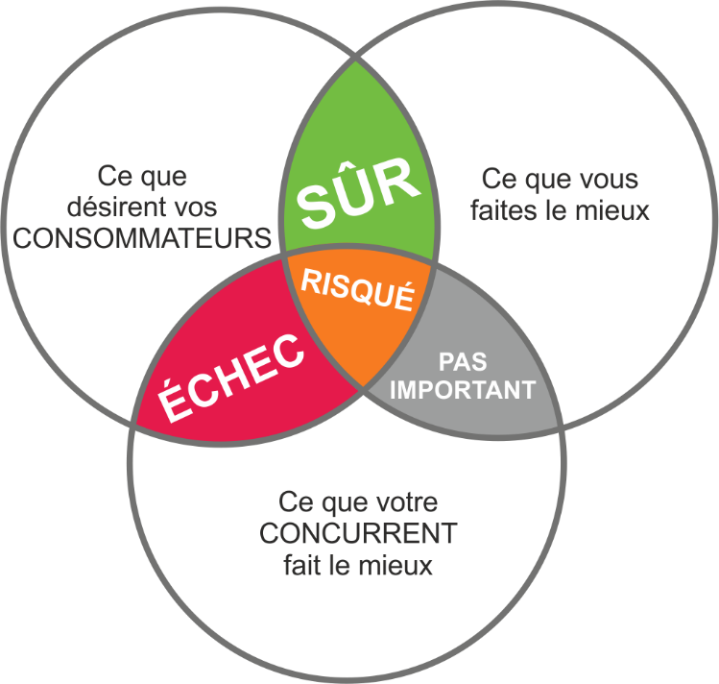

**Annexe III : Analyse PESTEL**

1. **Qu'est-ce qu'une analyse PESTLE ?**

Une analyse PESTEL est un outil simple et largement utilisé qui vous aide à évaluer les changements **P**olitiques, **É**conomiques, **S**ociaux, **T**echnologiques, **J**uridiques et **E**nvironnementaux dans votre environnement. Cela vous aide à comprendre les changements auxquels est exposée votre association membre et de ce fait, à tirer parti des possibilités qu'ils présentent.

1. **Comment effectuer une analyse PESTLE**

Suivez ces étapes pour analyser votre environnement avec les possibilités et les menaces qu'il présente.

**2.1 Facteurs politiques à prendre en compte**

* Quand ont lieu les prochaines élections locales, provinciales ou nationales de votre pays ? Comment cela pourrait-il affecter les politiques gouvernementales ou régionales ?
* Qui sont les prétendants au pouvoir les plus probables ? Quelles sont leurs opinions sur les politiques qui pourraient affecter votre association membre ?
* Existe-t-il d'autres facteurs politiques qui sont susceptibles de changer ?
* comment le gouvernement se rapproche-t-il des politiques d’entreprise, de la responsabilité sociale des entreprises, des questions environnementales et de la législation sur la protection de la clientèle ? Quel impact cela a-t-il et qu’est-ce que cela est-il susceptible de changer ?

**2.2 Facteurs économiques à prendre en compte**

* Dans quelle mesure votre économie actuelle est-elle stable : est-elle en croissance, en stagnation ou en déclin ?
* Les taux d'échange clés sont-ils stables ou ont-ils tendance à varier de manière significative ?
* Les niveaux de revenus augmentent-ils ou baissent-ils ? Cela est-il susceptible de changer dans les prochaines années ?
* Quel est le taux de chômage ? Sera-t-il facile de créer une main-d'œuvre qualifiée, ou sera-t-il coûteux d'embaucher la main-d'œuvre qualifiée ?
* Votre association membre a-t-elle facilement accès au crédit ? Si non, comment cela va-t-il vous affecter ?
* En quoi la mondialisation affecte-t-elle l’environnement économique ?
* Y a-t-il d'autres facteurs économiques que vous devriez prendre en compte ?

**2.3 Facteurs sociaux à prendre en compte**

* Quel est le taux de croissance de la population et le profil d'âge ? Cela est-il susceptible de changer ?
* Les changements générationnels des attitudes sont-ils susceptibles d’affecter ce que votre association membre est en train de faire ?
* Quels sont les niveaux de santé, d’éducation et de mobilité sociale dans votre société ? Comment ces derniers évoluent-ils et quels impacts ont-ils ?
* Quelles attitudes sociales et quels tabous sociaux pourraient affecter votre association membre ? Y a-t-il eu récemment des changements socioculturels qui pourraient avoir une incidence à ce sujet ?
* En quoi les croyances religieuses et les choix de mode de vie influent-ils sur la population ?
* Y a-t-il d’autres facteurs socioculturels susceptibles de conduire à des changements pour votre association membre ?

**2.4 Les facteurs technologiques à prendre en compte**

* Y a-t-il de nouvelles technologies que votre association membre pourrait utiliser ?
* Y a-t-il de nouvelles technologies à l'horizon qui pourraient modifier radicalement votre travail ?
* Vos concurrents ont-ils accès aux nouvelles technologies qui pourraient redéfinir leurs produits ?
* Dans quels domaines les gouvernements et les établissements axent-ils leurs recherches ? Vous est-il possible de faire quelque chose pour tirer parti de cela ?
* Existe-t-il des carrefours technologiques avec lesquels vous pourriez travailler ou desquels vous pourriez apprendre ?
* Existe-t-il d'autres facteurs technologiques que vous devriez prendre en compte ?

**2.5 Facteurs juridiques à prendre en compte**

* Dans quelle mesure les droits de propriété et l’état de droit sont-ils correctement développés et quelle est l’étendue de la corruption et du crime organisé ? Ces situations sont-elles susceptibles de changer et en quoi cela est-il susceptible de vous affecter ?
* Est-ce qu’un quelconque changement législatif ou fiscal en suspens pourrait affecter votre association membre, que ce soit de façon positive ou négative ?
* Comment la réglementation des entreprises, ainsi que tous changements prévus pourraient-ils affecter votre association membre ? Y a-t-il une tendance à la réglementation ou déréglementation ?
* Quel est le calendrier probable des modifications législatives proposées ?

**2.6 Facteurs environnementaux à prendre en compte**

* Y a-t-il une prise de conscience croissante sur les questions environnementales ?
* Comment ces questions affectent-elles votre association membre ?
* Y a-t-il des questions environnementales qui pourraient aider le travail de votre association membre ?